OKUL PANOSUNUN OLUŞTURULMASI
Yaş Grubu: 5 Yaş
Etkinliğin Adı: Okul Panosu

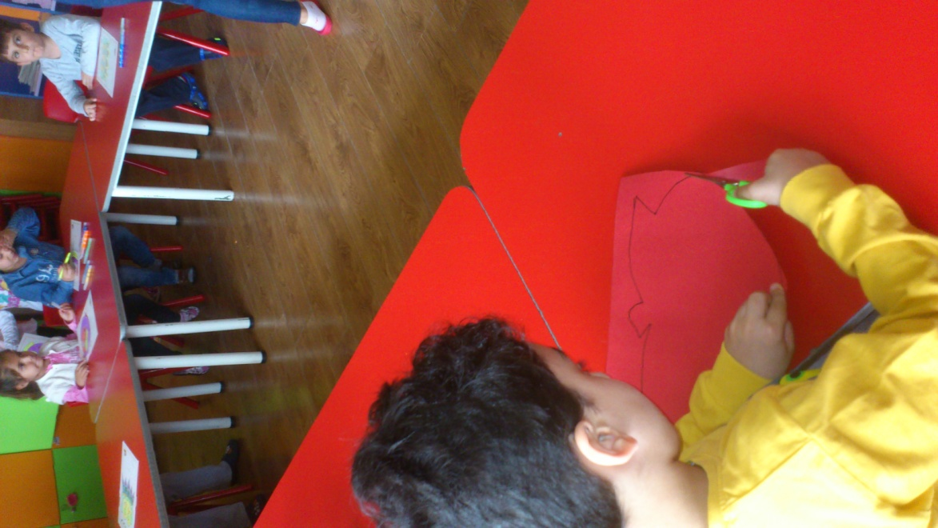
Çocuklardan nezaket ve görgü kurallarıyla ilgili resimleri boyamaları istenir.
Fon kartonuna çizilmiş olan elma resmi çocuklara kestirilir.

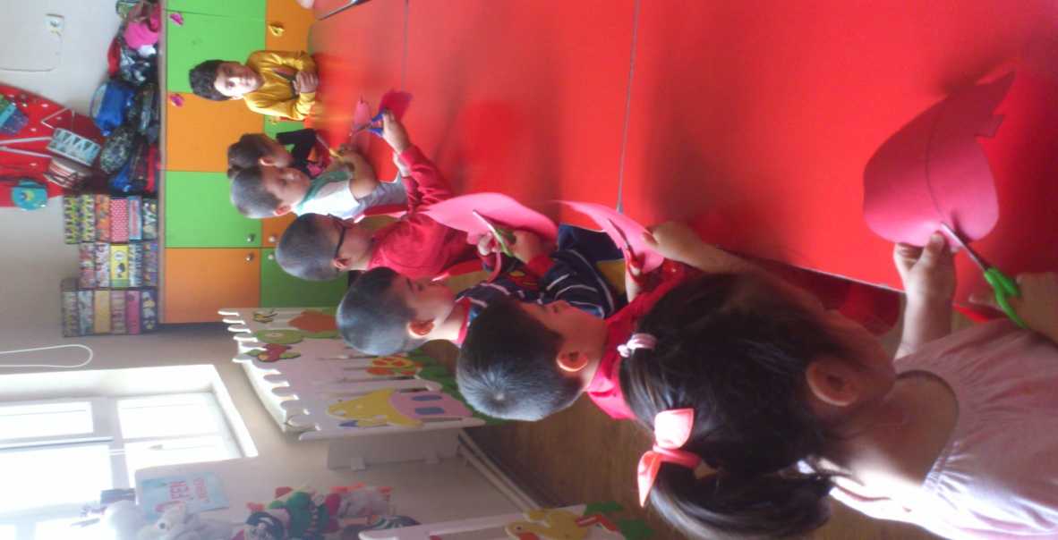

Kesilen elma resminin
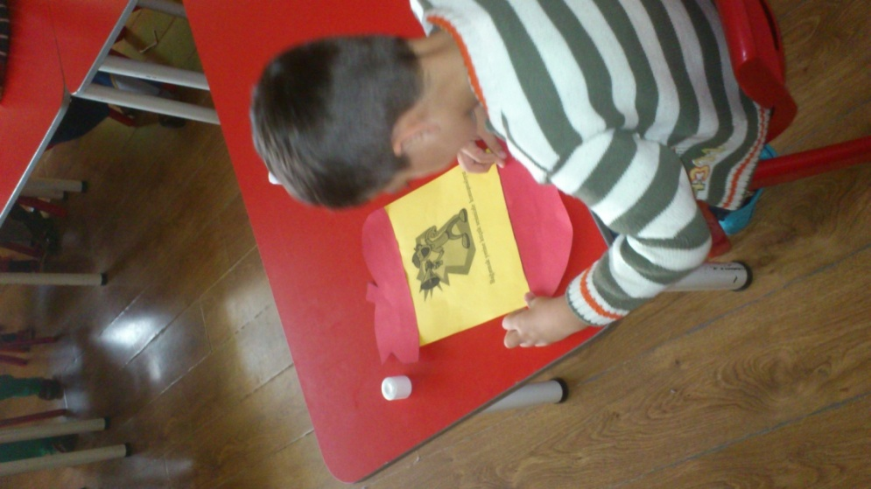
içine hazırlanan resimler
yapıştırılır.

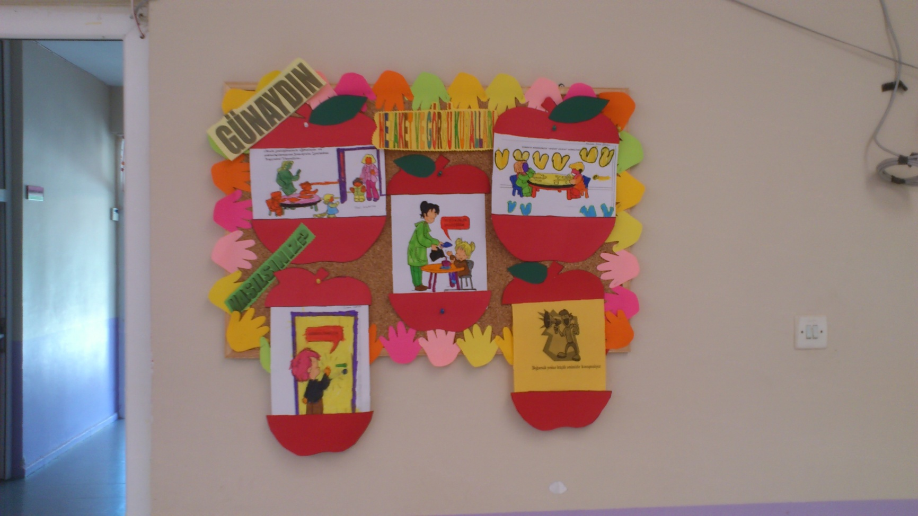

Hazırlanan çalışmalar panoya asılır.

